UNIVERSITATEA DIN BUCUREȘTI

FACULTATEA DE MATEMATICĂ ȘI INFORMATICĂ

SPECIALIZAREA CALCULATOARE ȘI TEHNOLOGIA INFORMAȚIEI

**PROIECT LA PROIECTARE ASISTATĂ DE CALCULATOR**

PROFESOR COORDONATOR

DRĂGAN MIHĂIȚĂ STUDENT:

OPREA ANA-MARIA-RUXANDRA

BUCUREȘTI, 2020

UNIVERSITATEA DIN BUCUREȘTI

FACULTATEA DE MATEMATICĂ ȘI INFORMATICĂ

SPECIALIZAREA CALCULATOARE ȘI TEHNOLOGIA INFORMAȚIEI

**CEAS DE MÂNĂ**

PROFESOR COORDONATOR:

DRĂGAN MIHĂIȚĂ STUDENT:

OPREA ANA-MARIA-RUXANDRA

BUCUREȘTI, 2020

**CUPRINS**

INTRODUCERE.......................................................................................................................4

ISTORIC....................................................................................................................................4

IDEEA PROIECTULUI.............................................................................................................4

APLICAȚIA..............................................................................................................................4

1. PROCESUL DE CREARE..................................................................................................5
   1. *LAYERE*.........................................................................................................................5
   2. *CARCASA*......................................................................................................................5
   3. *ROTIȚA**.*.........................................................................................................................7
   4. *CADRANUL*...................................................................................................................8
   5. *LIMBILE*......................................................................................................................11
   6. *ȘURUBURILE PENTRU CADRAN*.............................................................................13
   7. *CUREAUA*...................................................................................................................15
   8. *ȘURUBURILE PENTRU CUREA*...............................................................................20
   9. *MECANISMUL DE ÎNCHIDERE*................................................................................23
2. PRODUSUL FINAL..........................................................................................................25

CONCLUZII...........................................................................................................................26

BIBLIOGRAFIE.....................................................................................................................26

**INTRODUCERE**

**ISTORIC**

Primul ceas mecanic a fost inventat în Anglia în anul 1275. Acesta nu avea față și anunța ora printr-un mecanism care bătea.

Încă din secolul al XVI-lea au fost introduse pentru femei ceasurile de “braț”, în timp ce bărbații aveau ceasuri de buzunar, însă, oficial, primul ceas de mână a fost creat pentru Regina Napoliului, în anul 1812.[1] Acestea au devenit, pe urmă, populare în timpul primului Război Mondial, deoarece soldații aveau nevoie de o metodă eficientă de a urmări sincronizarea mișcărilor militare fără a-și încărca mâinile cu echipamente. Astfel, mâinile rămâneau libere.

Pe parcursul secolului al XX-lea, ceasurile de mână au depășit caracterul de simplu instrument care măsoară timpul, ele fiind adoptate de femei și bărbați și devenind o piesă importantă de modă.

În zilele noastre, deși apariția smartphone-urilor și smartwatch-urilor ar fi putut determina scăderea vânzărilor ceasurilor clasice, acestea s-au menținut, fiind catalogate drept bijuterii.[2]

**IDEEA PROIECTULUI**

În acest proiect, doresc dezvoltarea unui ceas de mână, deoarece, ca fată, îl consider un accesoriu indsipensabil, ce oferă eleganță oricărei ținute vestimentare. De asemenea, mă impresionează mecanismele atent fabricate care pot transforma un ceas banal într-unul de colectie, sporindu-i valoarea materială.

**APLICAȚIA**

Aplicația folosită pentru realizarea acestui proiect este AutoCAD (CAD = Computer Aided Design) dezvoltată de firma americană Autodesk. Produsul final al proiectul va fi salvat în varianta AutoCAD a anului 2013, însă procesul de creare se va desfășura în varianta 2017.

**1.** **PROCESUL DE CREARE**

**1.1**  **LAYERE**

Pentru o mai bună organizare a procedeelor de proiectare voi lucra cu următoarele straturi (layere):

* Carcasa – Roz
* Cadran – Alb
* Curea – Gri deschis
* Cotare – Rosu
* Linii Ajutătoare – Verde
* Șuruburi – Gri inchis

**1.2**  **CARCASA**

Vom începe prin a desena două cercuri cu aceeași origine cu diametrul de 35 mm, respectiv de 39 mm. Vom trasa axele care trec prin centru. Apoi vom începe trasarea brațelor care susțin cureaua. La o distanță de 10.05 mm de axa Y vom desena o linie verticală de 6.28 mm, iar apoi la un unghi de 59° mai adăugăm o linie de 2.28 mm. Unim capătul cu cercul exterior printr-un arc de cerc de rază 12.12 mm. Cu ajutorul funcției Mirror distribuim brațele de o parte și de alta a cercului.

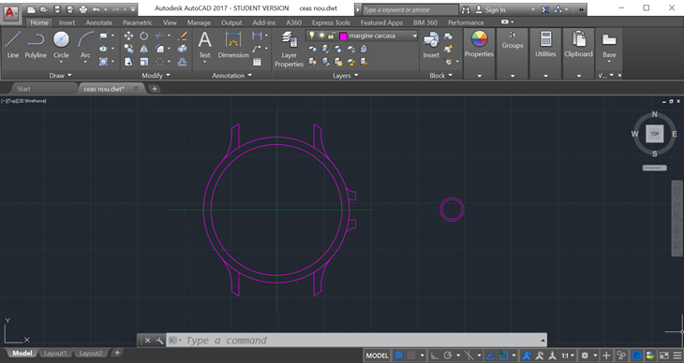Repetăm același procedeu și în partea dreaptă a cercului, unde vom desena brațele mai mici care susțin rotița. Prima linie, care este de această dată paralelă cu axa X, va avea 1.88 mm, cea de a doua la un unghi de 90° va avea 2.11, iar la urmă arcul de cerc va avea raza de 3.53 mm.

Pentru rotiță vom desena 2 cercuri cu aceeași origine, unul de diametru de 5.30 mm, iar celălalt de 4.3 mm.

*Fig. 1 Schița ceasului*

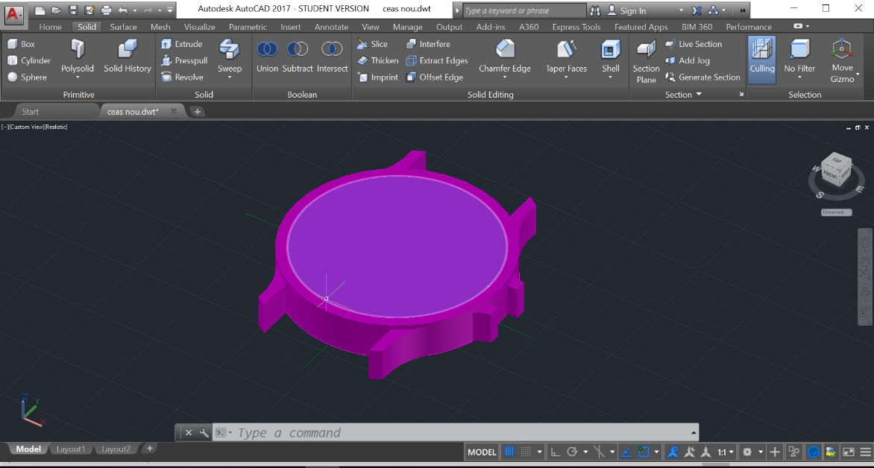Pentru a transforma schița noastră 2D în una 3D vom folosi comanda Extrude. Vom da înălțimea 6.70 mm pentru cele două cercuri și 5.90 pentru cele 6 brațe. Vom obține astfel 8 solide.

*Fig.2 Carcasa 3D*

Mai departe, selectăm pe rând ambele cilindre și aplicăm funcția Shell. Cilindrului mare îi setăm un offset de 2 mm, iar celui mic de 1 mm. Apoi, cu ajutorul comenzii Chamfer tăiem marginile corpurilor astfel:

* Marginea exterioară a cilindrului mare: distanța 1 = 0.80 mm, distanța 2 = 1 mm;
* Marginea interioară a cilindrului mic: distanța 1 = distanța 2 = 0.50 mm.

Pentru cele 6 brațe abordăm opțiunea de filetare:

* Marginea de sus a brațelor mari: raza = 4 mm;
* Marginea de jos a brațelor mari: raza = 1 mm;
* Marginea de sus a brațelor mici: raza = 1.5 mm;
* Marginea de jos a brațelor mici: raza = 1.5 mm.

*Fig. 3 Definirea carcasei*

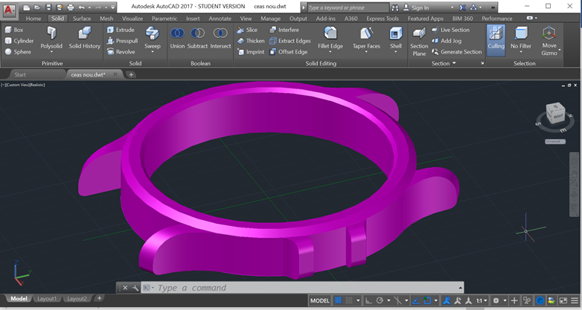

**1.3** **ROTIȚA**

Pentru rotiță avem 2 cercuri cu aceeași origine: unul cu diametrul de 5.30 mm, iar celălalt de 4.30 mm. Pe conturul cercului exterior, într-un punct al quadrant-ului, construim un cerc cu diametrul de 0.20 mm, iar cu Array îl multiplicăm de 50 de ori. Selectăm array-ul și apelăm Explode. Apoi cu Substract eliminăm cercurile mici din cel mare. Din 2D trecem în 3D cu Extrude de 3.10 mm la cercul exterior. Apelăm Shell cu offset de 0.5 mm. Pe urmă folosim Extrude de 3.60 mm și pentru cel de al doilea cerc, iar cu Chamfer tăiem marginile (distanța 1 = distanța 2 = 0.50 mm ).

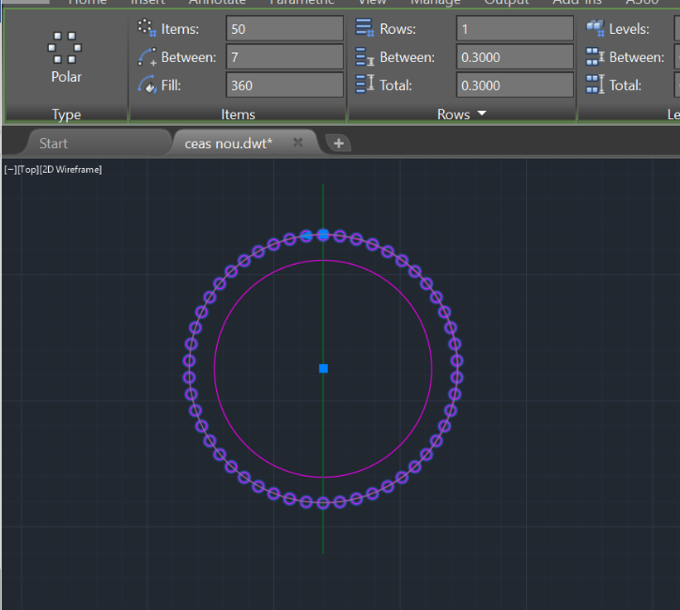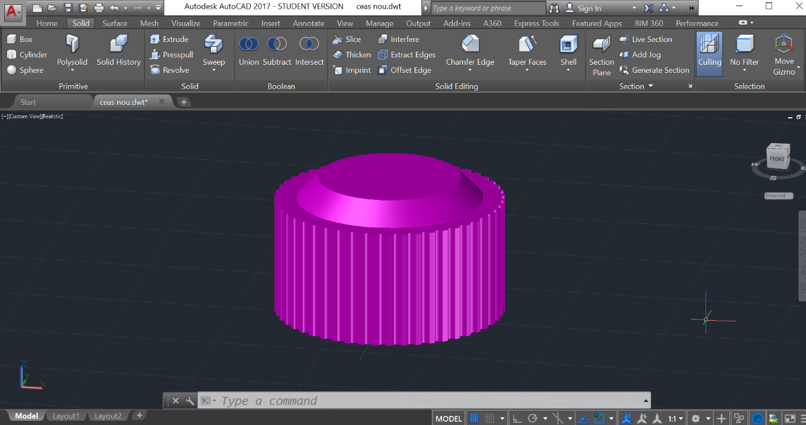

*Fig. 4 Array pentru golurile rotiței Fig. 5 Rotița finalizată*

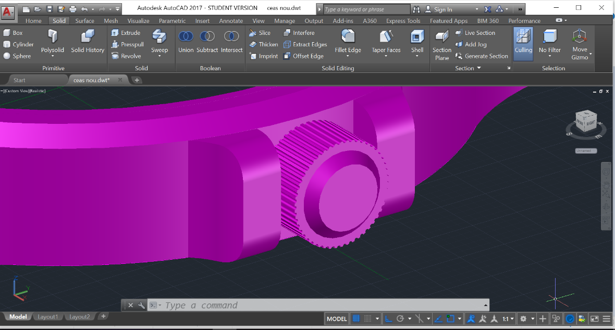

*Fig. 6 Rotița incorporată în carcasă*

**1.4**  **CADRANUL**

Vom umple interiorul carcasei cu două cilindre, unul de 33 mm diametru și 5.2 mm înălțime, aparținând layer-ului carcasă (roz), care semnifică locul pentru mecanism, iar celălalt tot de 33 mm diametru, dar 1 mm înălțime, dar de culoare neagră. Luăm de o parte cadranul și începem să îl formatăm.

În centrul lui vom desena un cilindru de 0.5 mm diametru și 0.2 mm înălțime, căruia îi aplicăm Chamfer (distanța1 = 0.2 mm, distanța 2 = 0.1 mm). În aceeași origine mai desenăm un cilindru de diametru 0.6 mm și înălțime 0.15 mm, căruia îi aplicăm funcția Shell cu un offset de 0.02 mm. Mai adăugăm un cerc cu diametrul de 32 mm și grosime 0.15.

Integrăm pe suprafața cadranului încă 3 cercuri cu diametrul de 9 mm, dispuse în rând cu 3 din cele 4 puncte ala quadrant-ului. În interiorul lor adăugăm un cerc cu diametrul de 0.50 mm de care se vor prinde mai tarziu limbile. Pentru fiecare din cele 3 cercuri setăm un Polar Array de 30, 20, respectiv 60 de unități de măsură. În cercul din dreapta desenăm 2 dreptunghiuri (L1 = 2.69 mm, l1 = 1.85 mm; L2 = 2.04 mm , l2 = 1.77 mm). Modificăm grosimea tuturor liniilor și cercurilor la 0.1.

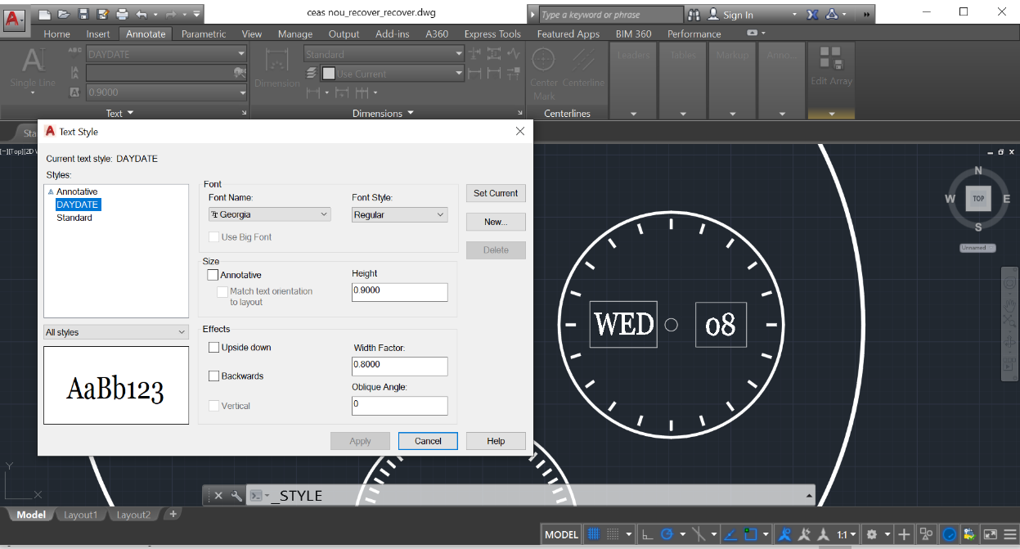Pentru umplerea dreptunghiurilor cu ziua și data, creăm un font din tab-ul Annotate -> Manage Text Styles -> New pe care îl denumim DAYDATE.

*Fig. 7 Crearea fontului DAYDATE*

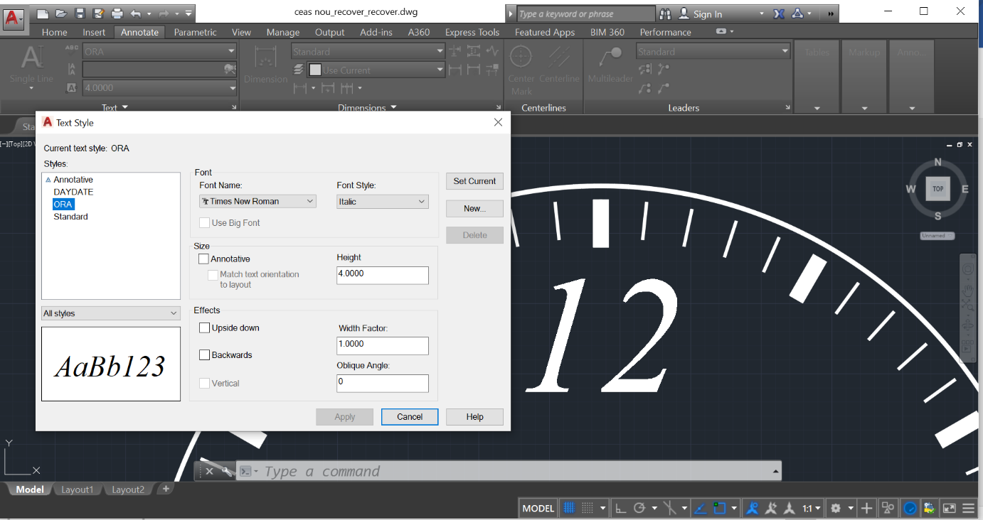Pentru celelalte două cercuri de 9 mm diametru setăm câte un Polar Array cu câte 3, respectiv 4 elemente, reprezentând valori. În dreptul punctului de sus al quadrant-ului cercului mare desenăm un dreptunghi de lungime 1.69 mm și lățime 0.54 mm, pe care îl umplem cu o culoare solidă și pe care îl transformăm într-un Polar Array cu 12 elemente, acestea reprezentând orele. Din mijlocul lățimii dreptunghiului trasăm un polyline de grosime 0.2 și lungime 1.35 mm și apelăm încă o dată funcția Pollar Array cu 60 de elemente, ele reprezentând minutele. Creăm un nou font pentru scrierea orelor din tab-ul Annotate -> Manage Text Styles -> New sau scriem de la tastatură ‘Style’.

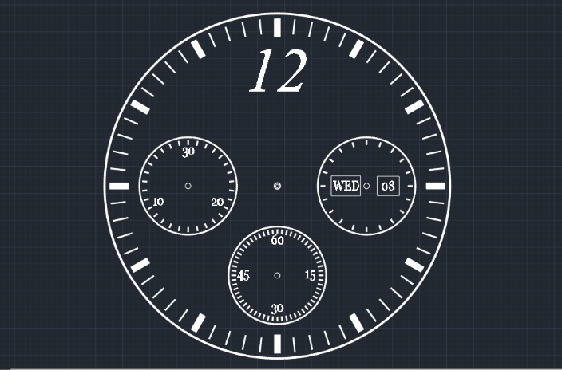*Fig. 8 Crearea fontului ORA*

*Fig. 9 Cadranul fără limbi*

**1.5**  **LIMBILE**

**Ceasul mare:**

Desenăm un cerc cu diametrul de 0.45 mm căruia îi dăm Extrude cu înălțimea de 0.01 mm. Cilindrului rezultat îi aplicăm comanda Shell cu un Offset de 0.13. Copiem această piesă în încă 2 exemplare, pentru fiecare limbă.

1. Orarul: De o partea și de cealaltă a acestei piese trasăm 2 linii paralele de 6.50 mm pe care le intersectăm ca printr-o săgeată (distanța de la vârf la baza unei linii este 6.70 mm). Dăm Extrude cu înălțimea de 0.01 mm și apoi Union celor două solide pentru a forma un singur corp.
2. Minutarul: De o partea și de cealaltă a acestei piese trasăm 2 linii paralele de 10.50 mm pe care le intersectăm ca printr-o săgeată (distanța de la vârf la baza unei linii este 10.70 mm). Dăm Extrude cu înălțimea de 0.01 mm și apoi Union celor două solide pentru a forma un singur corp.
3. Secundarul: De o partea și de cealaltă a acestei piese trasăm 2 linii paralele de 12 mm pe care le intersectăm ca printr-o săgeată (distanța de la vârf la baza unei linii este 12.2 mm). Dăm Extrude cu înălțimea de 0.01 mm și apoi Union celor două solide pentru a forma un singur corp.

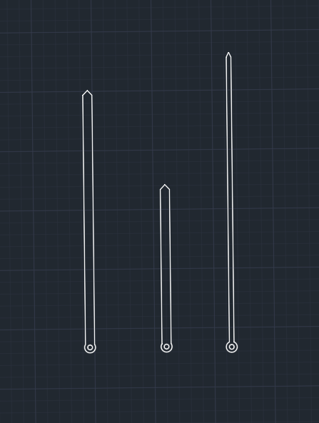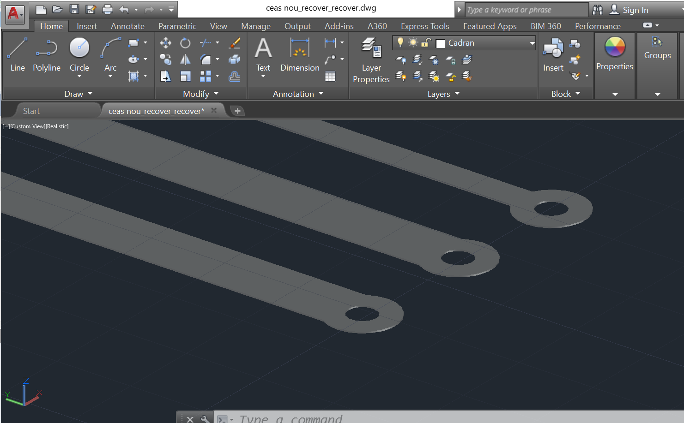

*Fig. 9 Limbile 3D Fig. 10 Limbile 2*

**Ceasul mic:**

Desenăm un cerc cu diametrul de 0.45 mm căruia îi dăm Extrude cu înălțimea de 0.01 mm. Cilindrului rezultat îi aplicăm comanda Shell cu un Offset de 0.13. Copiem această piesă în încă 2 exemplare, pentru fiecare limbă. De o partea și de cealaltă a acestei piese trasăm 2 linii paralele de 3.10 mm pe care le intersectăm ca printr-o săgeată (distanța de la vârf la baza unei linii este 3.30 mm). Dăm Extrude cu înălțimea de 0.01 mm și apoi Union celor două solide pentru a forma un singur corp.

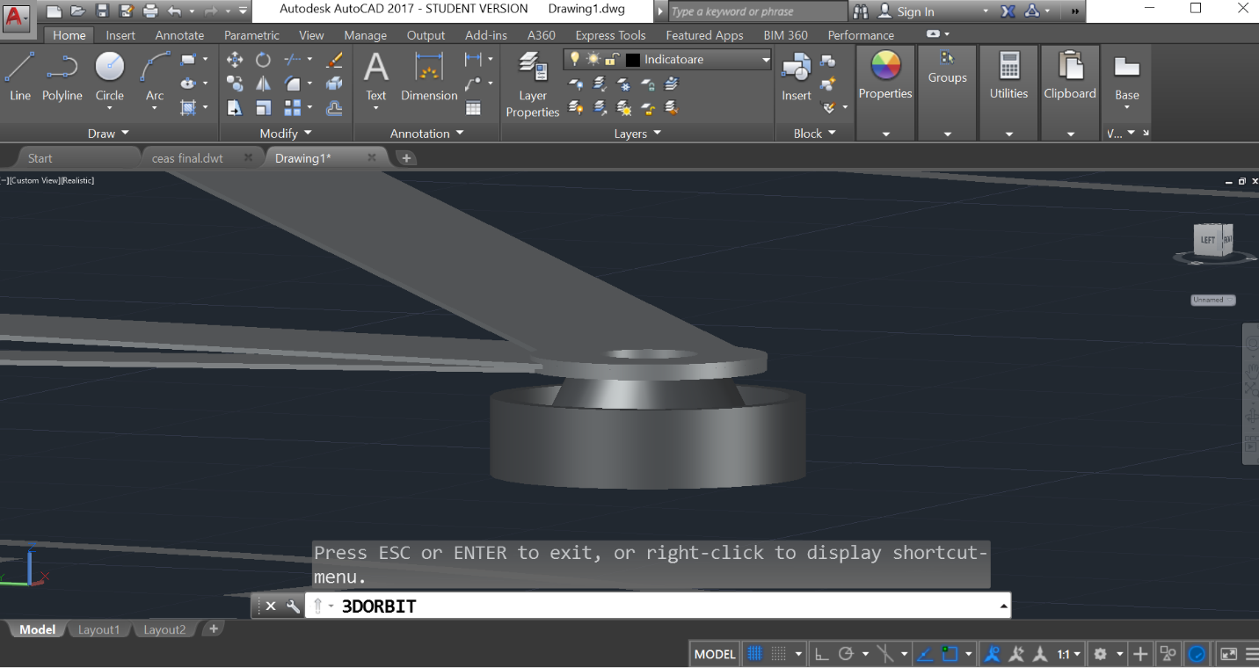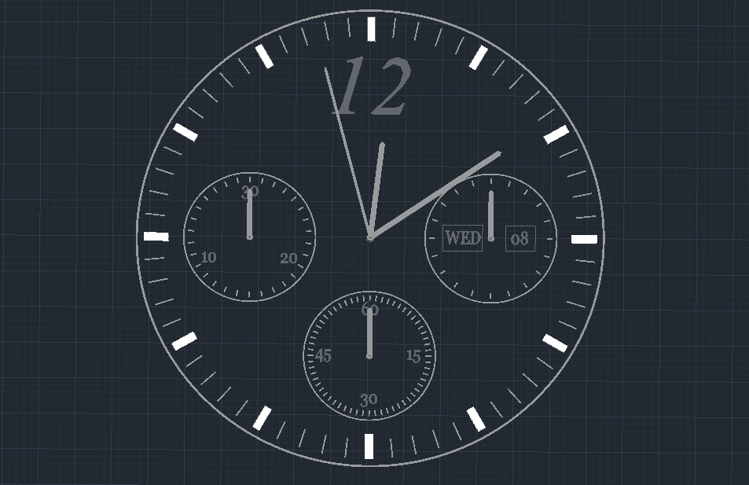 *Fig. 11 Cadranul complet*

*Fig. 12 Prinderea limbilor*

**1.6** **ȘURUBURILE PENTRU CADRAN**

La realizarea șuruburilor avem nevoie de un cilindru cu diametrul bazei de 0.18 mm și înălțimea tot de 0.18 mm. Pe exteriorul acestuia lipim un arc (helix) care își are base point-ul în centrul bazei inferioare a cilindrului, diametrul inferior egal cu cel superior = 0.18 mm, înălțimea de 0.18 mm și distanța dintre întoarceri de 0.03 mm. Construim un triunghi echilateral cu latura de 0.02 mm și îi aplatizăm vârful de sus. Unim mijlocul bazei triunghiului cu începutul arcului și apelăm funcția Sweep.

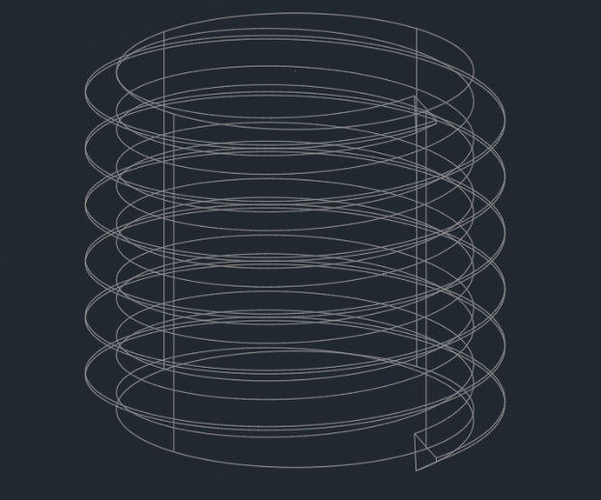 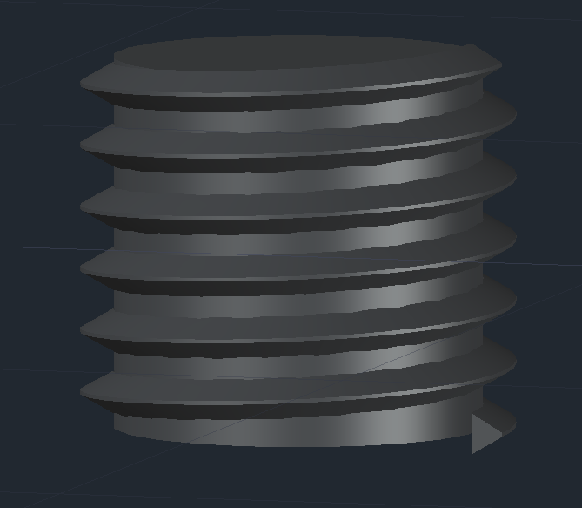

*Fig. 13 2D Wireframe view al corpului șurubului Fig 14. Realistic view al corpului șurubului*

Pentru capac vom construi un cilindru cu diametrul bazei de 0.35 mm și înălțimea de 0.05 mm. Lăcașul în cruce îl vom realiza dând Substract din capac unui X format din 2 paralelipipede de lungime 0.12 mm, lățime 0.04 mm și înălțime 0.02 mm. La final vom fileta marginea de sus cu o rază de 0.03 mm. Unim cele două componente.

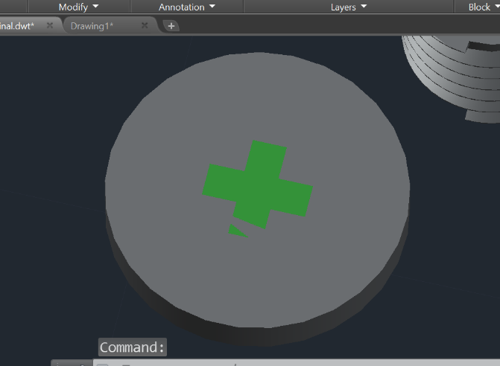

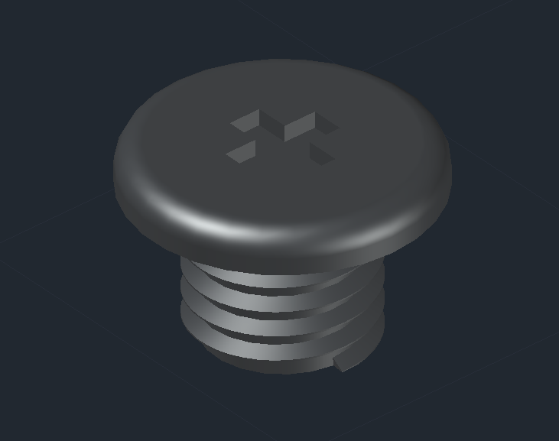*Fig. 15 Capul șurublui înainte de Substract*

*Fig. 16 Șurubul asamblat*

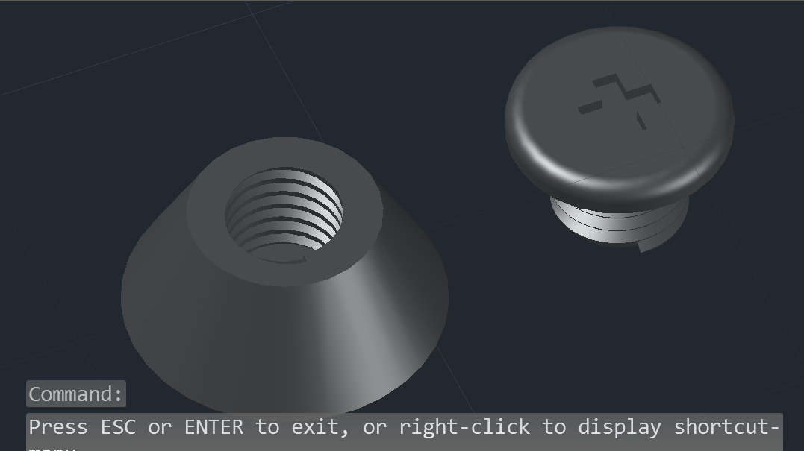

*Fig. 17 Șurub și piuliță*

În continuare, asamblăm toate piesele pe care le-am proiectat.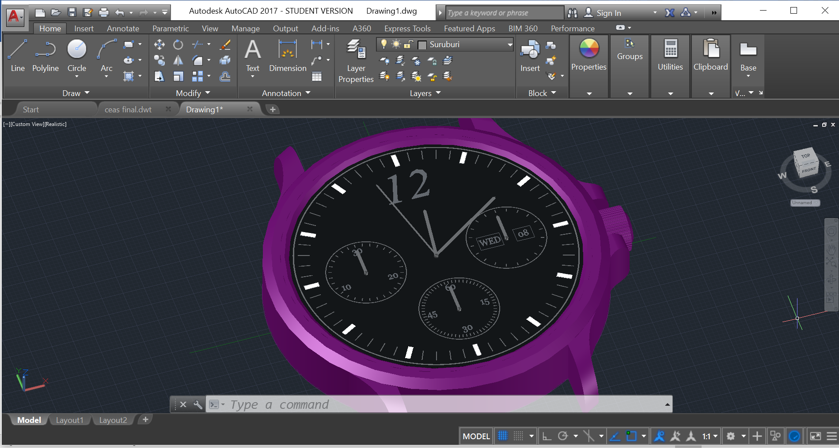

*Fig. 18 Cadran asamblat*

**1.7** **CUREAUA**

Pentru găurile de susținere vom proiecta un cilindru cu diametrul de 0.55 mm și cu o lungime care să depășească brațele (28 mm). Folosim Mirror ca să avem găurile și pe partea cealaltă și dăm Substract din brațe acestui cilindru. Astfel, distanța interioară dintre brațele curelei va fi de 20.10 mm, iar cea exterioară va fi de 23.86, deci lungimea găurilor va fi de 1.88 mm.

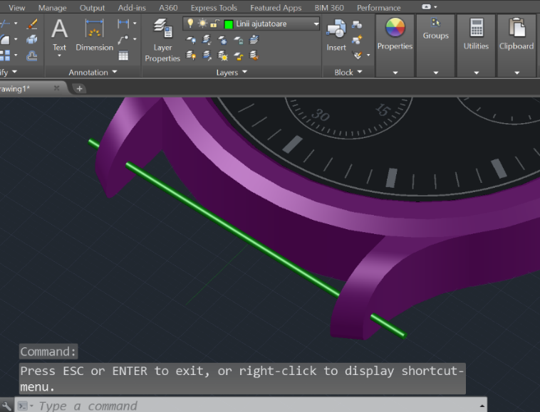

*Fig. 19 Realizarea găurilor pentru telescop (înainte de substract)*

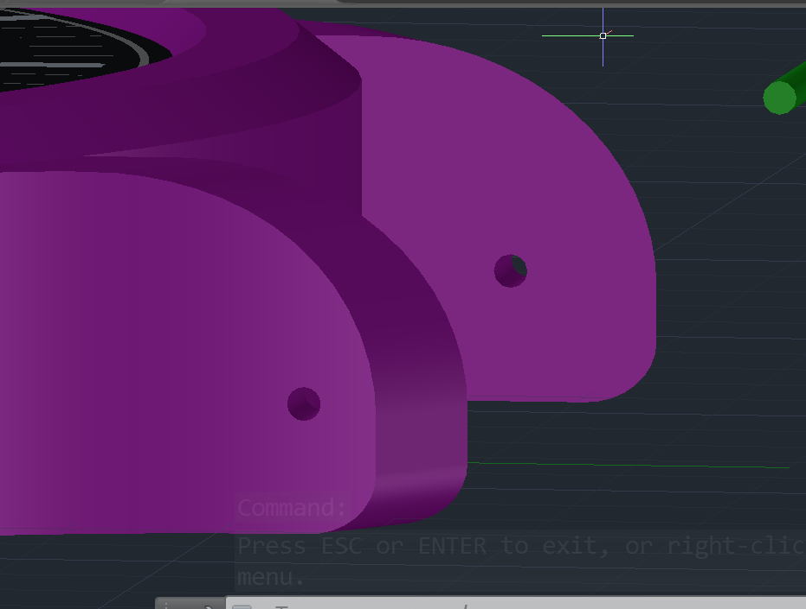

*Fig. 20 Realizarea găurilor pentru telescop (după substract)*

În următoarea etapă a realizării curelei avem nevoie de 3 piese:

* Capătul care se leagă de ceas;
* Piesa 1 de legătură;
* Piesa 2 de legătură.

1. Capătul care se leagă de ceas

Această piesă se schițează inițial printr-un polyline în formă de ‘U’ întors.

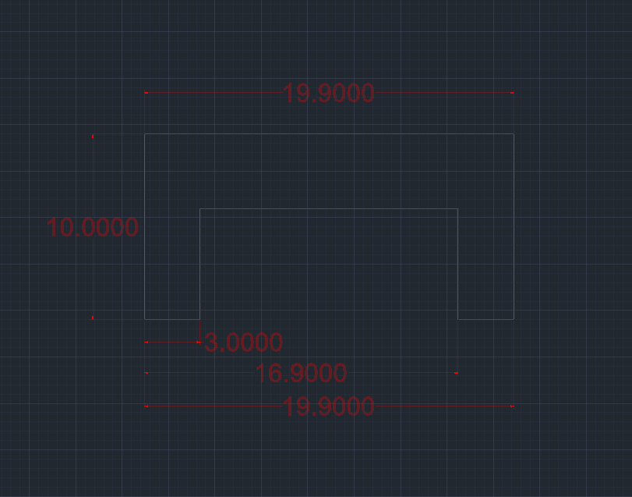

*Fig. 21 Măsurători piesă de capăt*

Apoi apelăm comanda Extrude cu o înălțime de 2 mm și filetăm marginile orizontale cu o rază de 1 mm.

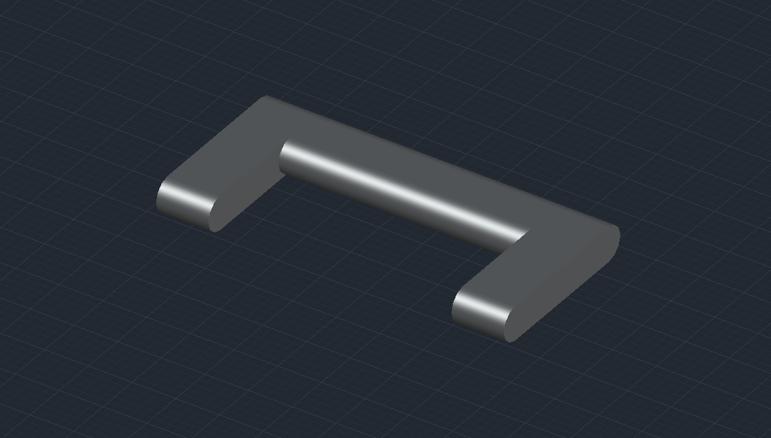

*Fig. 21 Capătul de prindere finalizat*

1. Piesa 1 de legătură

Aceasta este realizată dintr-un dreptunghi cu lungimea de 13.70 și lățimea de 11.60, căruia îi dăm Extrude cu înălțimea de 2 mm și filetăm marginile cu raza de 1 mm.

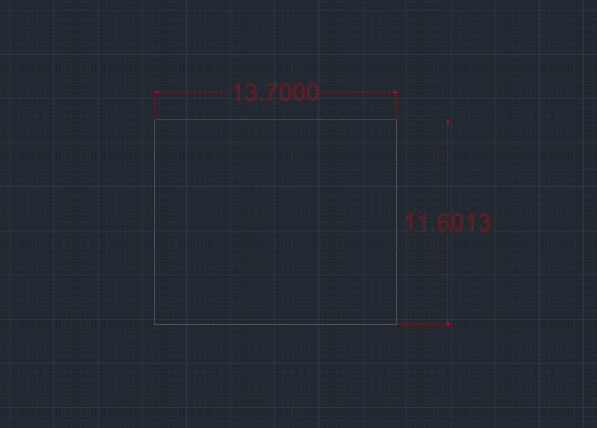

*Fig. 22 Măsurători piesa 1*

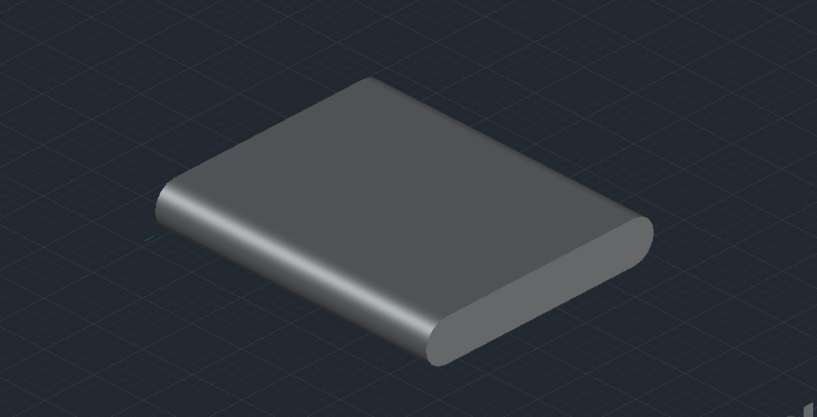

*Fig. 23 Piesa 1 finalizată*

1. Piesa 2 de legătură

Desenăm un ‘H’ căruia îi dăm Extrude cu înălțimea de 2 mm și filetăm marginile orizontale cu raza de 1 mm.

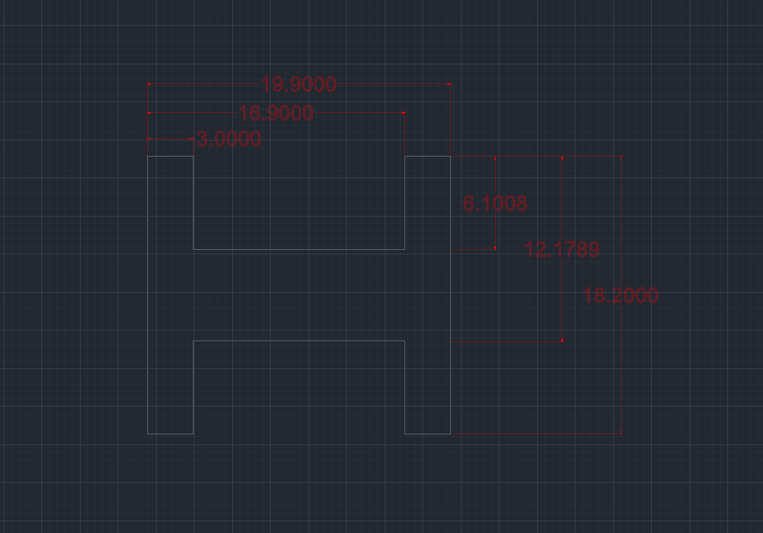

*Fig. 23 Măsurători piesa 2*

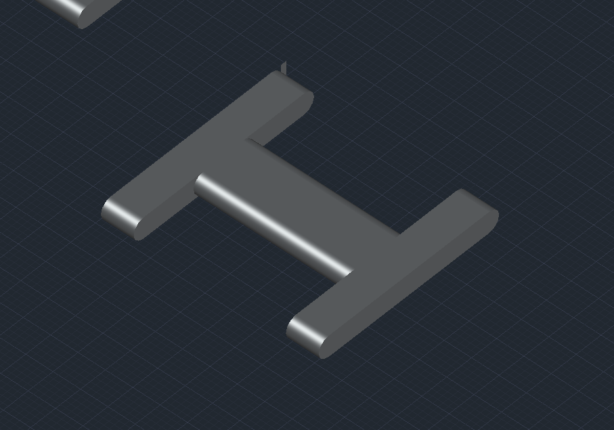

*Fig. 24 Piesa 2 finalizată*

Ca legături între piese vom avea niște cilindrii de diametru 0.25 mm și lungime 19.90 mm. Plasăm cilindrul în locul în care acesta trebuie să stea și dam Substract solidului din piesa curelei. Astfel, se realizeaza locul liber în care telescopul trebuie să stea.

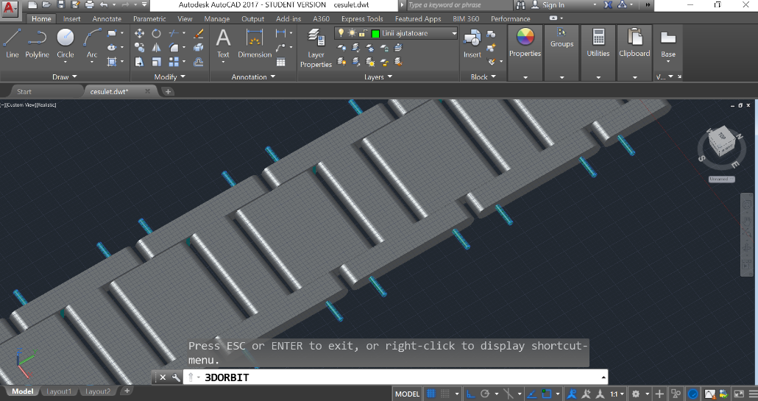

*Fig. 25 Cureaua asamblată înainte de Substract*

**1.8** **ȘURUBURILE PENTRU CUREA**

La realizarea șuruburilor avem nevoie de un cilindru cu diametrul bazei de 0.15 mm și înălțimea de 0.3 mm. Pe exteriorul acestuia lipim un arc (helix) care își are base point-ul în centrul bazei inferioare a cilindrului, diametrul inferior egal cu cel superior = 0.15 mm, înălțimea de 0.3 mm și distanța dintre întoarceri de 0.04 mm. Construim un triunghi echilateral cu latura de 0.02 mm și îi aplatizăm vârful de sus. Unim mijlocul bazei triunghiului cu începutul arcului și apelăm funcția Sweep.

Pentru capac vom construi un cilindru cu diametrul bazei de 0.3 mm și înălțimea de 0.1 mm. Lăcașul în cruce îl vom realiza dând Substract din capac unui ‘X’ format din 2 paralelipipede de lungime 0.15 mm, lățime 0.03 mm și înălțime 0.025 mm. Unim cele două componente.

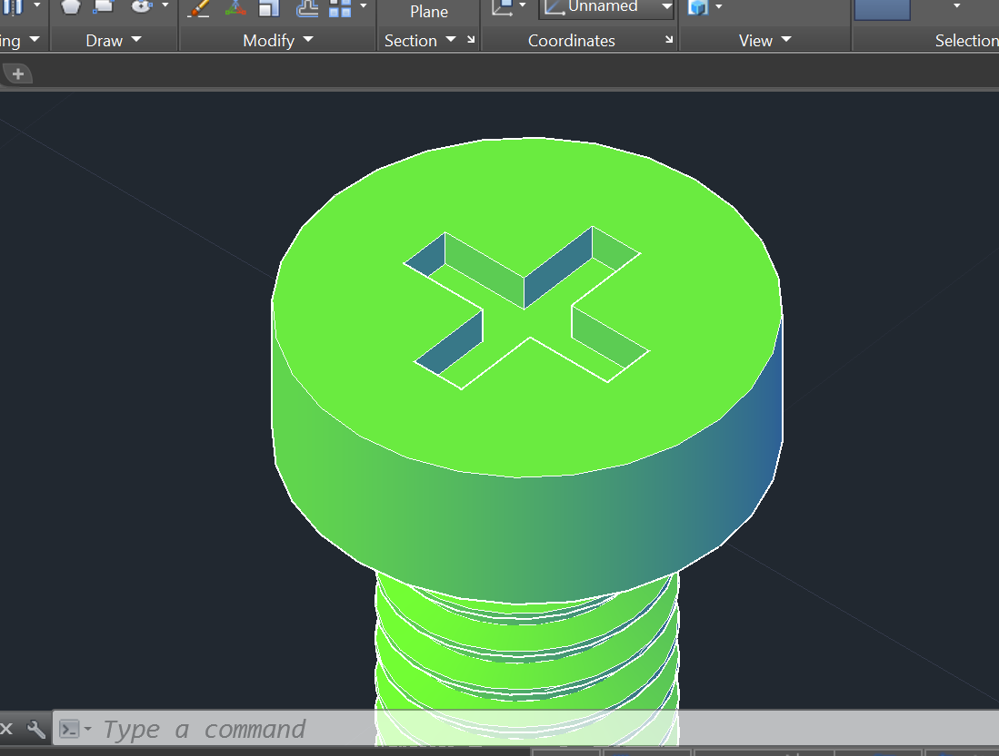

*Fig. 26 Șurub curea*

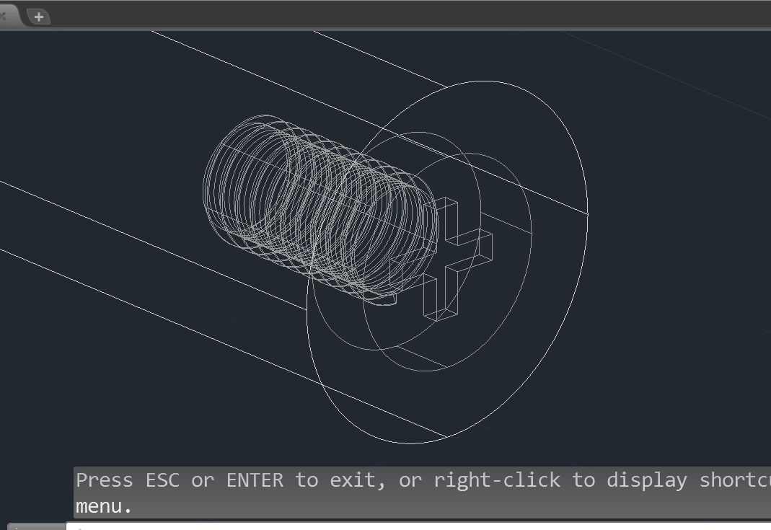

*Fig. 27 2D Wireframe view al șurubului în telescop*

Pentru a realiza locul în care șurubelul trebuie să stea în telescop, vom apela funcția Substract pe cele două solide. Apoi montăm cureaua.

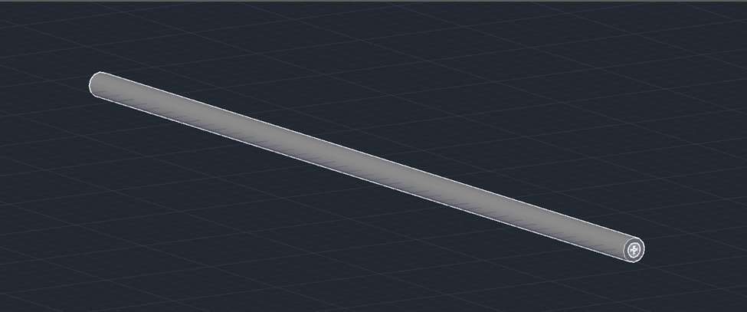

*Fig. 28 Telescop + șurub*

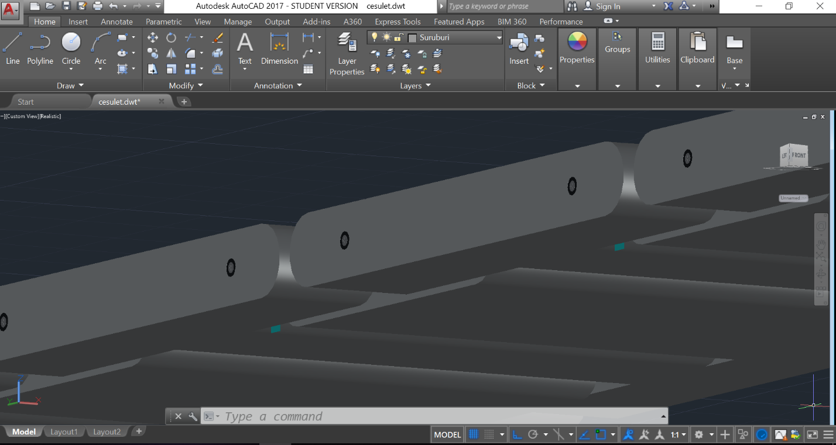

*Fig. 29 Cureaua montată*

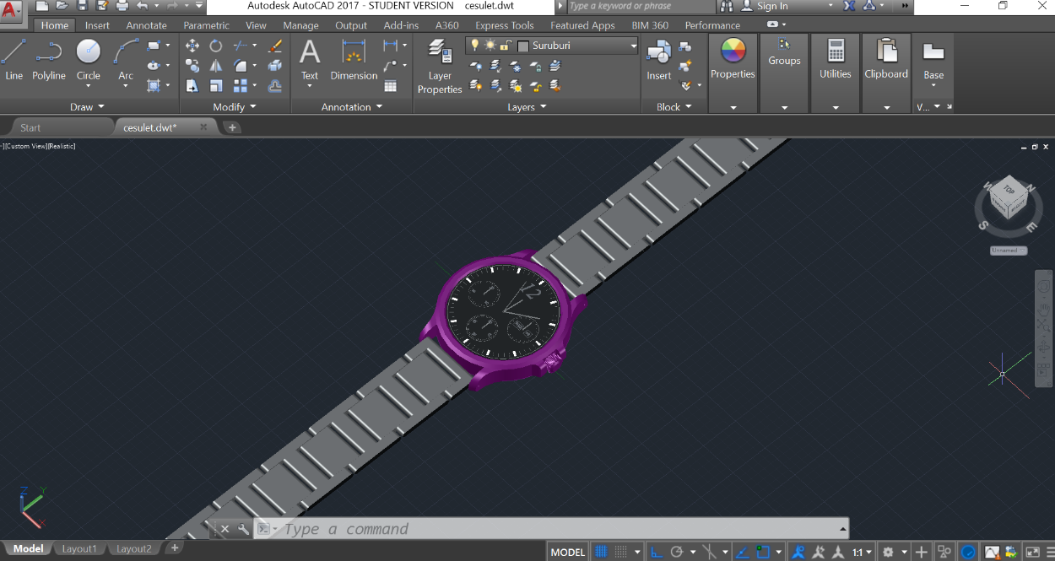

*Fig. 30 Cureaua și carcasa asamblate*

**1.9** **MECANISMUL DE ÎNCHIDERE**

Mecanismul de închidere va fi unul foarte simplu. La realizarea acestuia avem nevoie de prima piesă de legătură a curelei din care vom da Substract unui ‘J’ format dintr-o linie de 2 mm și un arc de cerc cu raza de 0.83 mm. Aplicăm Offset de 0.4 mm și dăm Extrude cu o înălțime de 20 mm ca să fim siguri că este mai mare decât lungimea piesei 1.

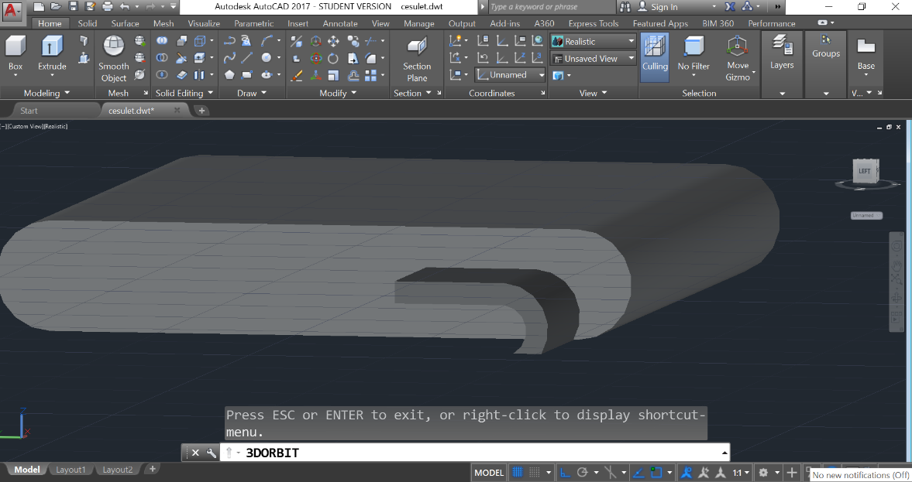

*Fig. 31 Mecanismul de închidere înainte de Substract*

Pentru piedică vom realiza un triunghi echilateral din polyline cu latura de 0.15. O latură o transformăm într-un arc de cerc concav, iar pe cealaltă într-un arc de cerc convex. Aplicăm Extrude cu înălțimea de 13.70 mm, lungimea piesei 1.

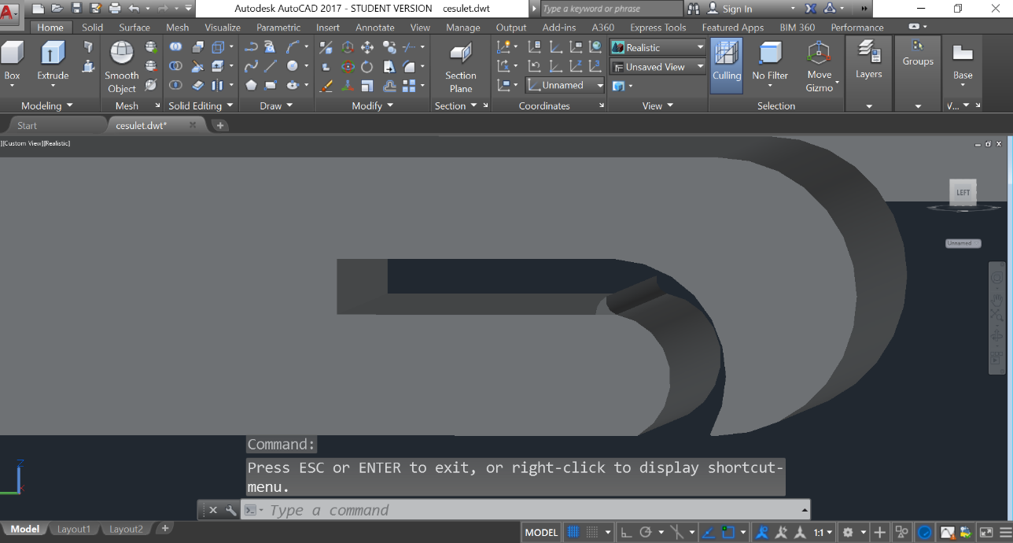

*Fig. 32 Mecanismul de închidere după Substract și Union*

Pentru cele două solide rezultate apelăm comanda Union.

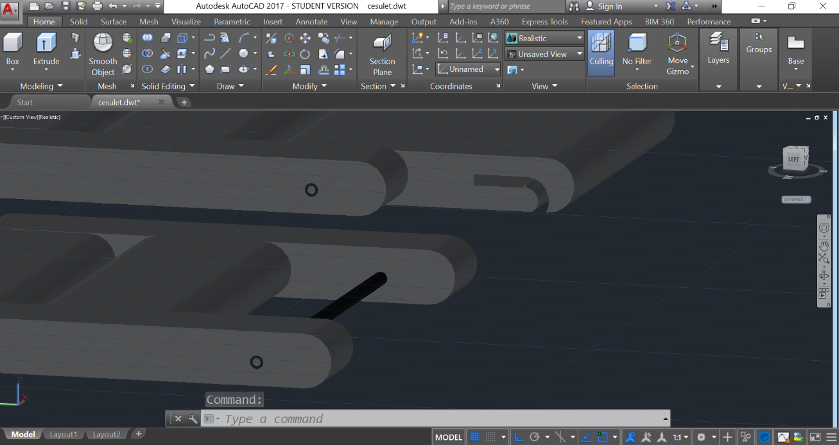

*Fig. 33 Mecanismul de închidere*

1. **PRODUSUL FINAL**

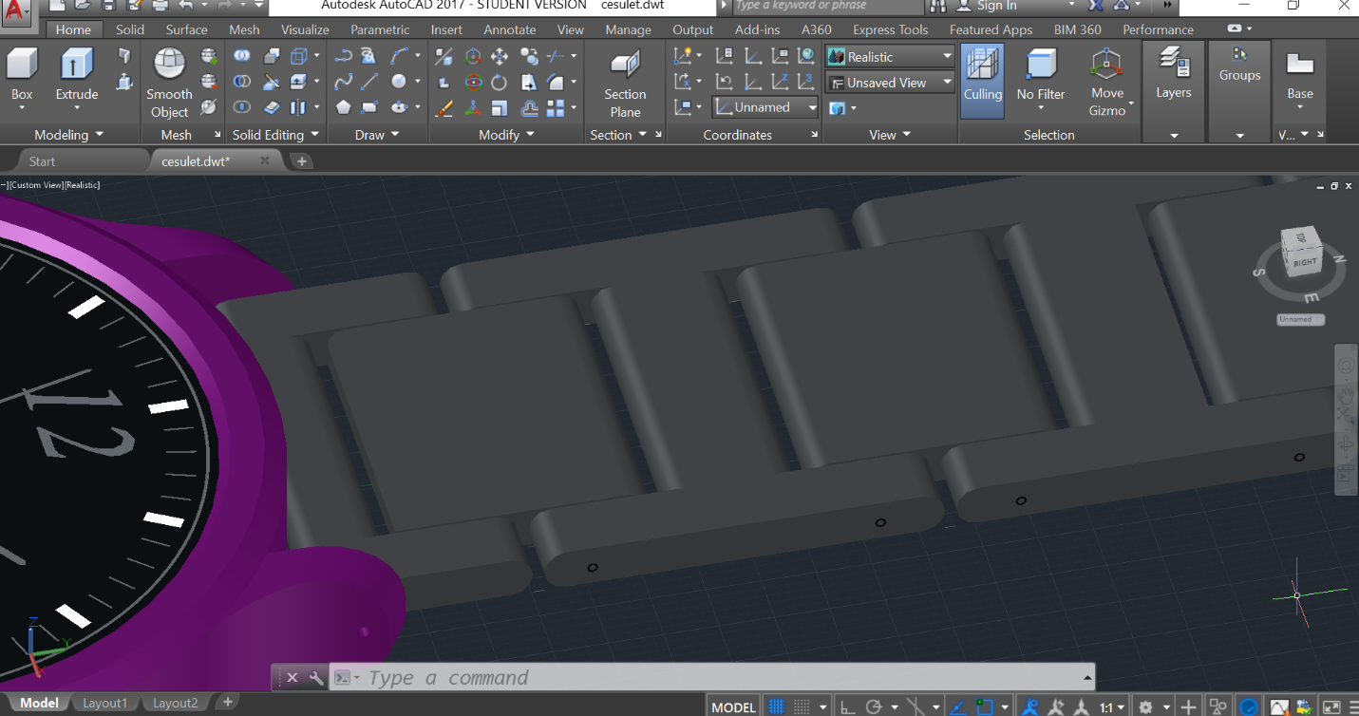

*Fig. 34 Detalii curea*

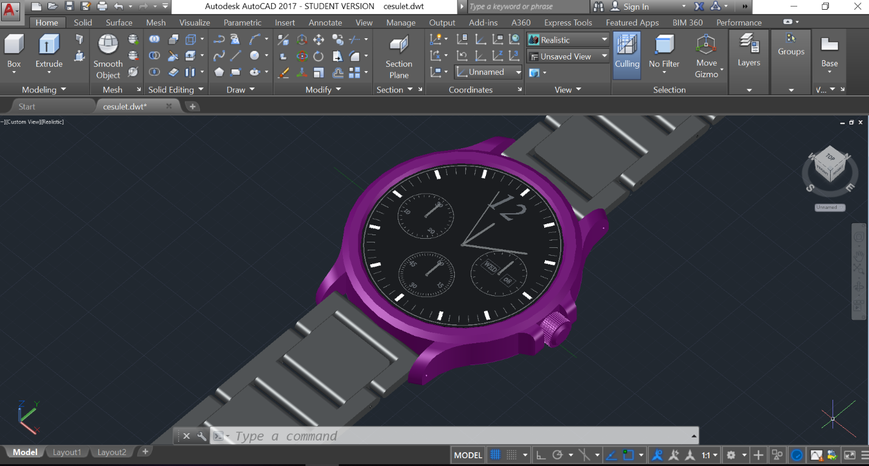

*Fig. 35 Ceas de mână*

**CONCLUZII**

Dezvoltarea acestui proiect m-a ajutat să înțeleg ce înseamnă proiectarea asistată de calculator și mi-a oferit șansa de a interacționa la un nivel mai profund cu aplicația AutoCAD. În viitor voi mai folosi această aplicație cu siguranță.

**BIBLIOGRAFIE**

1. https://www.theatlantic.com/international/archive/2015/05/history-wristwatch-apple-watch/391424/
2. https://www.govbergwatches.com/blog/history-of-horology/